- Все мы хотим жить свободна и хорошо.
Сегодня посмотрим как решаются некоторые трудности.
Предположим что есть какой-то момент который мешает вам. С концентрировались на этом , сделали комплект документов как учили и улучшайте ситуацию.
Если народ не будет использовать свою власть, управлять своими землями , государство итд и ничего не будет делать.. то за них это будет делать система.
У нас везде в силе ЗАЯВИТЕЛЬНОЕ ПРАВО, морское право итд.
Морское право- это декларации, конвенции, заявления - то есть свою волю нужно заявлять или декларировать.
Если вы этого не делайте - то они и об это не узнают.
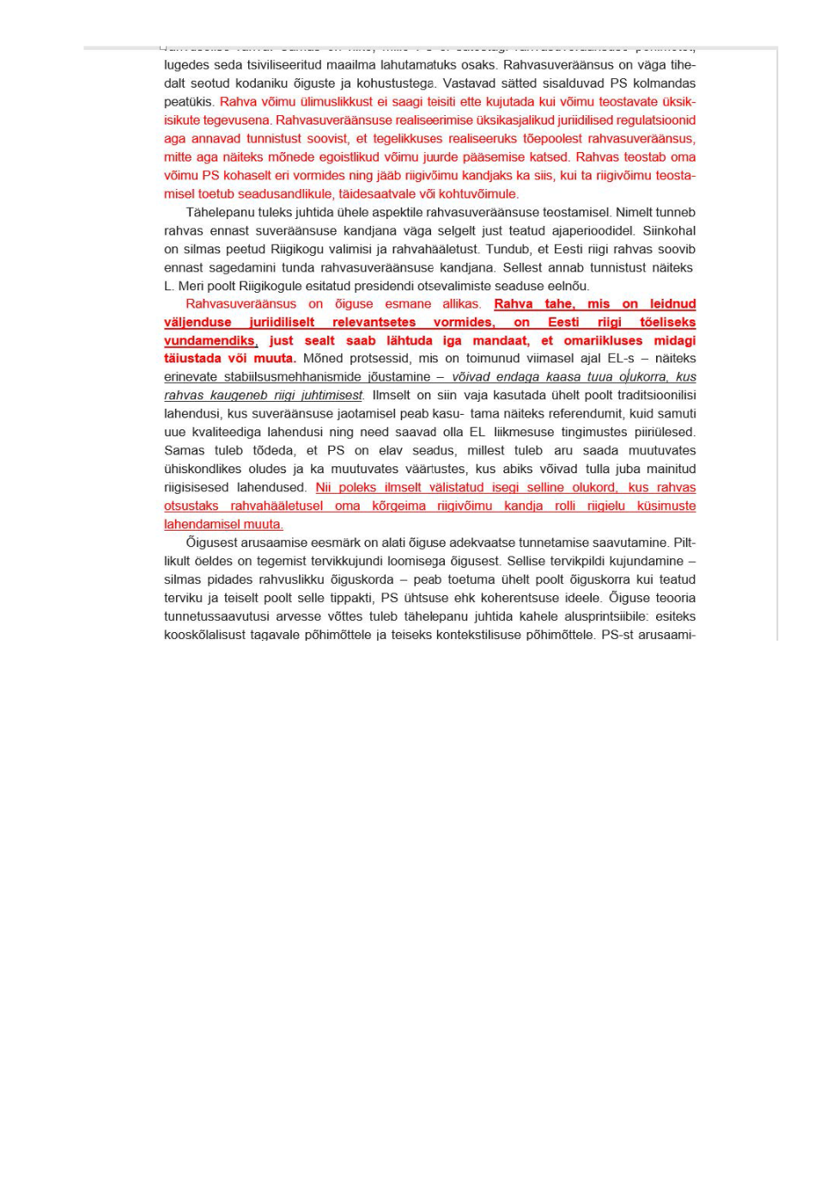
Воля народа- ОСНОВА ВЛАСТИ.

Статья 21
1. Каждый человек имеет право принимать участие в управлении своей страной непосредственно или через посредство свободно избранных представителей.
2. Каждый человек имеет право равного доступа к государственной службе в своей стране.
3. Воля народа должна быть основой власти правительства; эта воля должна находить себе выражение в периодических и нефальсифицированных выборах, которые должны проводиться при всеобщем и равном избирательном праве путем тайного голосования или же посредством других равнозначных форм, обеспечивающих свободу голосования.

Почему система так плохо относится к людям- потому что 95 процентов это ПАСПОРТА или другие документы, а не человеки. КОгда иностранец платит за гражданина там ЖКХ или штрафы какие-то оплачивает, тем самым приобритает права он права гражданина (временно)

Ühinenud Rahvaste Organisatsiooni mereõiguse konventsioon

Статья 12
РЕЙДЫ
Рейды, которыми обычно пользуются для погрузки, разгрузки и
якорной стоянки судов и которые иначе были бы расположены
целиком или частично за внешней границей территориального моря,
включаются в территориальное море.

Например поступило РАСПОРЯЖЕНИЕ от государства - ВСЕ ДОЛЖНЫ НОСИТ МАСКИ В МАГАЗИНЕ. Вам оно не понравилось (предположим). Что же делать?

Вы можете, в статусе народа (с начало получите этот статус), провозгласить свою волю через документ, который оформите правильно (по вексельной структуре и правилам). Вам МОЖНО и вы должны это делать на благо себя и всех живых существ. То есть отменить данное распоряжение по отношению себя например.

А если например нашли что-то хорошое, какой-то хороший закон и его статьи которые вам нравятся, тогда можете их отдельно по отношению себя активировать. Данная игра (вексельная, гербовые сборы, конклюдентные действия , индоссаменты итд) ОЧЕНЬ ИНДИВИДУАЛЬНАЯ. ТО что работает у вас не будет работать у другого. Тут зависит основание (основа что мы сейчас проходим), а дальше от вашей находчивости, от вашей фантазии и даже местами хитрости. У вас есть тотальная и полная свобода воли.

Законы для граждан и для лиц. Конвенции и декларации (морское право) для ЧЕЛОВЕКОВ (корабли). Человек- КОРАБЛЬ. Персона - лицо = это юридическая фикция.’
Human :

--Being-- также известное как Сущность, - это термин, используемый для определения как физического проявления живого организма высшего порядка, так и существования Разума и Самости в настоящий момент времени-пространства.

Значение слова "Being" происходит от древнего гэльского корня beo, означающего "alive, live, living- одушевленный и движущийся", и суффикса ing, означающего "действие, результат, продукт, материал".

Значение слова "сущность" происходит от трех (3) латинских слов esse, означающих "быть", en - "видеть, смотреть" и ce - "100", или древнелатинское сокращение, означающее "полностью" (т.е. 100%). Отсюда латинская фраза "in esse" означает "в бытии, в действительности, имеющий действительное существование".

Человеческое существо, также известное как "человек", - это термин, намеренно созданный в 16 веке для обновления названия вечных рабов для господ земли по сравнению с термином 13 века "крепостной- serf". Human происходит от двух (2) латинских слов humi, означающего "земля, почва, страна, на земле", и anus, означающего "прямая кишка, (брачное/залоговое) кольцо, старое". Следовательно, слово Human буквально означает "женатый / связанный с землей / землей", а Human Being юридически означает "существо земли", также известное как chattel - разновидность скота и просто "земля".

One-Heaven: Lexica Dei Divinus - Letter H - Word: human being (archive.org)

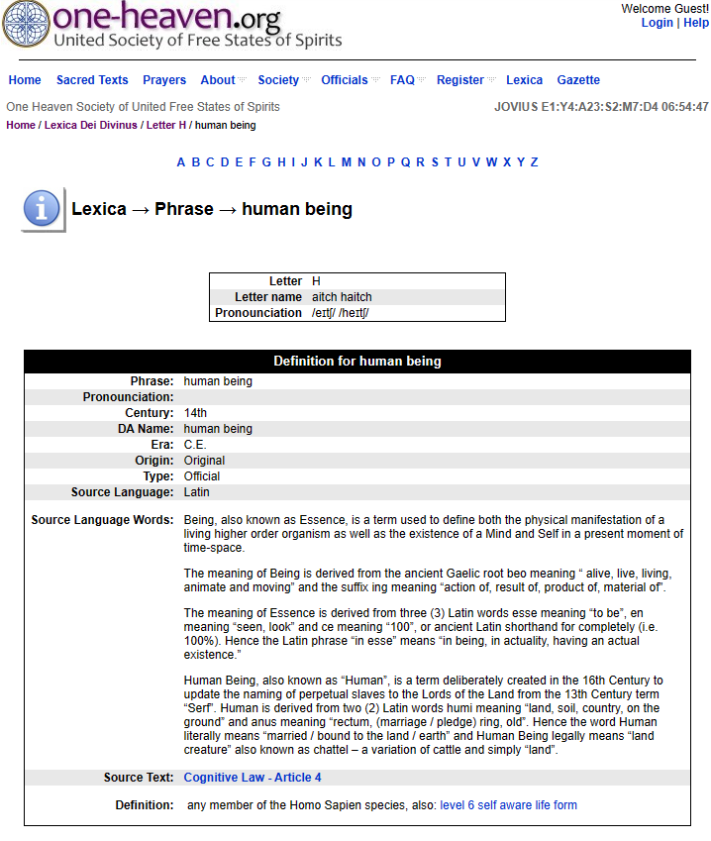

От латинского vascellum XIII века, означающего "маленький контейнер" применительно к кораблю или человеку. От более раннего латинского vās "судно" и cella "небольшое помещение/полость". Юридическая фикция, созданная римским культом как часть морского права с целью контроля над торговлей. Согласно морскому праву, человек считается "судном".

https://web.archive.org/web/20131021070854/http://one-heaven.org/lexica/en/define/vessel.html

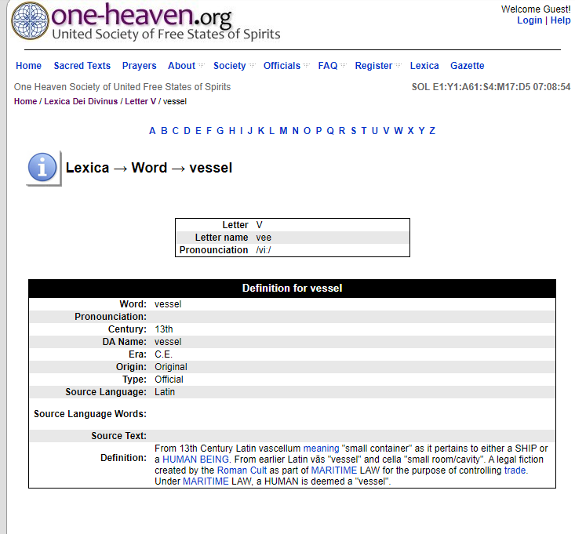

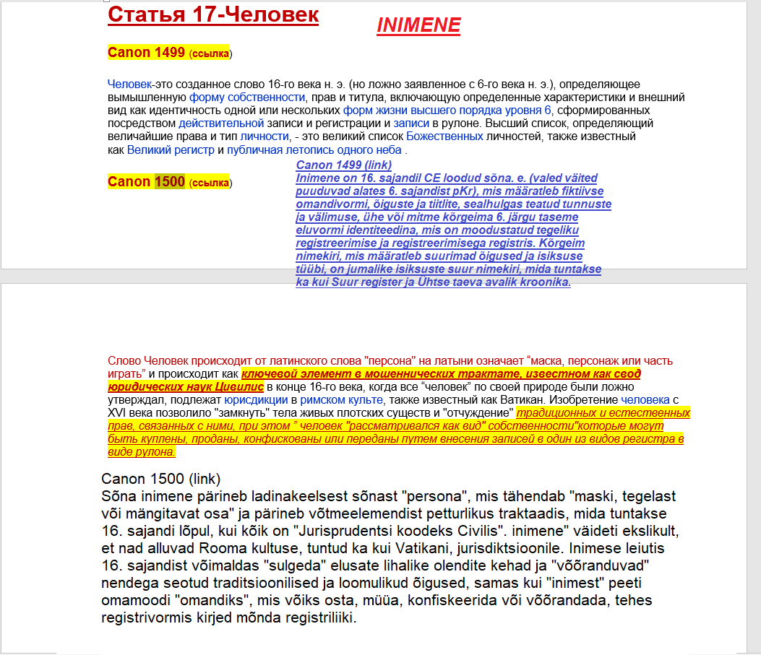

- - Видим Герб, который не центрирован. То есть не носители власти получается. НЕ подписаны в ручную, тогда скорее всего сделано в дигитальном формате. Дигитальные подписи это набор символом и цифр и в принципе это можно проверить если подать запрос, но и это нужно доказать что они действительно подписали дигитально. Ну обычно они стараются ничего не подписывать.

- - Теперь рассмотрим документ. После вступление в силу данного документа, людей можно будет штрафофать на основе этой оферты. Если нам это не нравится , тогда можем с этим по работать. Попробуем деактивировать это по отношению себя. Мы видим Герб. Герб скорее всего это векселедатель. Если герб перевернуть, то значит что он (герб) с этим не согласен. Самое удобное купить право на герб и перевернуть его. Мы можем распечатать документ, заверить копию и посмотреть ширину герба, по ширине будет понятно какую марку они хотят и сколько это будет нам стоить.

- - Наклеите гербовую марку к верх ногами на их герб, а текст пусть останется ровным

- - Нам не надо ничего зачёркивать. Одна перевёрнутая гербовая марка вместо 1000 слов.

- - Единственное что у нас ещё есть ведь реверсная сторона (индоссаментная сторона) и она пустая. Если пустая то по идее вам всё передали , всему народу передали на акцепт , НО пустая сторона как раз для того что бы им индоссировать это обратно, или передать ИЗВЕЩЕНИЕ какое нибудь своё например. Например если вы их документ там наклеили марку гербовую к верх ногами ещё что-то, то на обороте через форму ИЗВЕЩЕНИЕ вы пояснили что вы сделали, как и зачем. Например ИЗВЕЩЕНИЕ ОБ ИЗМЕНЕНИИ или ПРОДЕЛАННЫХ ИЗМЕНЕНИИ

- - Если там было бы где то написано что подписано дигитально, то в идеале можно это место закрыть перевёрнутыми гербовыми марками, а на обороте в ИЗВЕЩЕНИЕ прописать что утрата доверие например (почему? ведь мы не можем проверить дигитальную подпись)

- Как например можно сделать. Если хороший закон какой-то и вы хотите его активировать, тогда его надо полностью распечатать, сделать векселедателя маркой, почему? Векселедатель несёт ответственность (например марка Россия как раз и будет нести ответственность)

- Потом когда пошлёте ОПИСЬЮ , опишите в описи что такой и такой закон введён в действия или не введён в действие по отношению гражданина: .......... такого. Можете причину тоже указать если хотите.

- А акцепты свои они могут вам вернуть. Например напишут отписку какую нибудь что мол вас не поняли или ссылаясь там на что-то мы так сделать не можем.. короче отписка это возврат акцепта восновном.
- Например если вы им что-то послали 15 сентебря и они это приняли и если в течении 31 дня они вам прислали ответ какой нибудь, тогда их ответ может служить как встречной офёртой и возврат акцепта одновременно. Что же надо тогда делать?

Во первых ИЗВЕЩЕНИЕ ОБ ОТЗЫВЕ АКЦЕПТА надо сделать обязательно от их встречной оферты.

-----------------

- - Воля народ основа власти! Как же вы можете свою волю подтвердить писменно? - Правильным векселем и конклюдентными действиями.
- Если устно то в устном формате проявляйте волю и конклюдентное действие.

- - Системщики хотят на письменные оферты писменные протесты или встречную оферту.

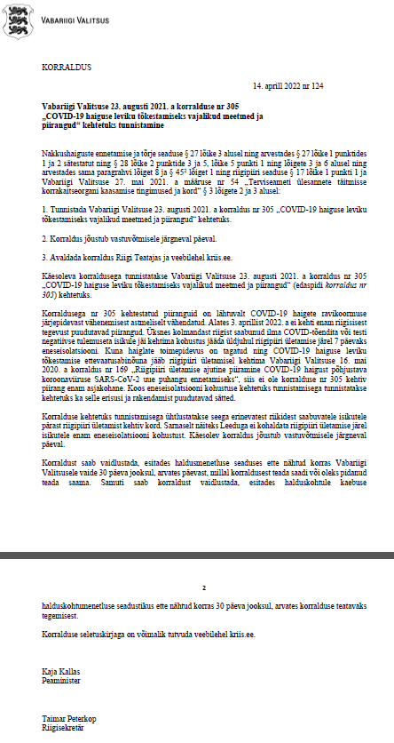
- В данном случае распоряжение по маскам. Распечатали, наклеили перевёрнутые марки, сделали всё как надо вообщем. ИЗВЕЩЕНИЕ БО ВНЕСЁННЫХ ИЗМЕНЕНИЯХ, приложили свою декларацию, добвили себе нужные декларации и конвенции и послали системе на акцепт через ОПИСЬ. Себе оставили копию ОПИСИ подписанную почтой и копию самого вашего документа. Если кто-то захочет вас о штрафовать , а ты ему покажешь опись например или возвращённый акцепт должностного лицо о отом что мол на меня это не распространяется. Если всё равно что-то против вас будут делать, вы видео включили всё зафиксировали. Потом АКТ О МОРСКОМ ПРОТЕСТЕ и всё как учили.



Обычно когда вас зовут на почту забрать какой-то документ, можете с начало попросить посмотреть на конверт, как он оформлен. Почта обычно оставляет подсказки виде печати, надо-ли вам это принимать или не надо (обычно символами печати)

* Обычно системщики могут прислать вам плохой ответ (отписка) но персону вашу повышают в статусе. Или наоборот что текст мол типа хороший, а персона ваша ниже плинтуса. Тут надо всё чётко продумать что вы от них хотите и как будете действовать.

* Если они не исполняют ваш вексель, можете им например позвонить по телефону и устно провозгласить свою волю. С начало говорите: наш разговор мол записывайтся? - Да... - Хорошо тогда я провосглашаю свою волю: если вы записывайте наш разговор и обрабатывайте данные моей персоны, тогда вы соглашайтесь с тем что я народ и живая женщина например , носитель власти и сувернитета и слушайте мою волю:
1)..........
2)..............

провозглошайте волю мол надо это и то сделать, исполняйте вексель такой и такой, платит приказу..... там ещё что-то
Оператор начнёт вас перебивать, а вы ему мол, я провозглашай волю для юридического лица там (фирма например) или для органов таких и таких или ещё для кого-то. Ваша задача молча выслушать и передать указ.

Они могут начать вас останавливать что мол так нельзя, кто вы такой итд. Они привыкли работать с физ лицами. А ты говоришь что мол сегодня у вас не тот случай, что мол сегодня вы столкнулись с реальным народом и вам повезло. Сегодня у вас особенный день. Если вам что-то не нравится то заявление на стол и освободите должность.
------

- Теперь давайте посмотрим как вступать в должности. Насамом деле это очень просто. Оформляйте векселем: ИЗВЕЩЕНИЕ О ВСТУПЛЕНИЕ В ДОЛЖНОСТЬ (посмотрите как у вас в стране они это делают) руководствуясь волей народам и например декларация о коренных народов там статрьями 3,4,5 и ВДПЧ статья 21
вступаю в должность генерального исполнителя и главного распрядителя например там своего гражданина такого-то числа (словами) в пять вечера. Акцепт векселедателя уже ставите как генеральный исполнитель гражданина.

-Можете так же деактивировать чью-то должность, нашли их писменное вступление за какой-то год. Перевёрнутую марку наклеили на их бумаге, заверили копию там ИЗВЕЩЕНИЕ ПРИЛОЖИЛИ на обороте и им послали почтой на акцепт.
- Если хотите кого-то уволить принципе так и делайте только в ИЗВЕЩЕНИЕ всё чётко припишите и не забудьте об конклюдентных действиях. Можно массово так сделать, от 50 людей одновременно.
- Можете сами вступить в должность например мера города, сделайте всё как надо и после выходите из должности.
- если вступайте в должность президента то подписывайте инициалами президента (кто за маской не понятно) Так как вы вступили в должность, то и персоной президента можете подписаться инициалами его. Это маски- ПЕРСОНЫ

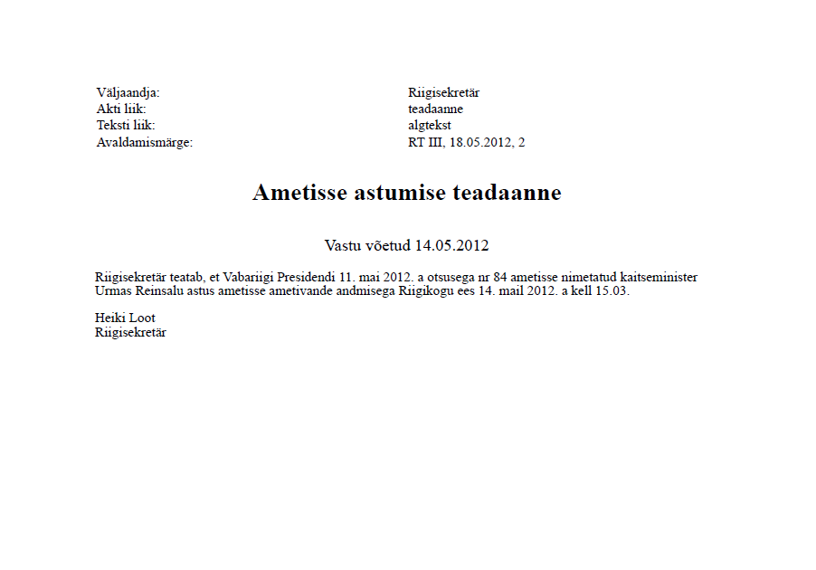

* Что значит указать доверие.
Вот вы сделали документ с конклюдентными действиями, марки там чеки, наличка, банковские переводы итд. Если они не выполняют твои векселя и не возвращают вам деньги- ТОГДА по факту это захват ваших денег, следовательно утрата доверия. Или в ответ могут вам прислать персону улучшенную (статус какой нибудь персоны). Они тем самым говорят что мы к сожалению не можем это исполнить, НО вот вам хороший статус персоны в нашей организации. Если примите эту персону то можете потом этой маской/ персоной пользоваться в нашей организации. Она тут уже как бы признанная.
* Они- это должностные лица которые должны работать на благо народа. Если они этого не делают, то на насчёт ТРИ (один, два, три) мы их можем уволить.
* Находите закон об утрате доверия, вводите его в действия и им на акцепт посылайте.
* Ключевые слова: воля народа основа власти.

предположим что нам пришёл такой документ:



Familija. I. 1 (распорядитель)
Eesti Pank
Estonia pst 12, Tallinn, 11500

НАЗВАНИЕ ДОКУМЕНТА

акцепт векселедателя

Familija . i 2 (rasporjaditelj)

* Что же мы видим? Были захвачены права персоной Ф. Имя 1, кто ниже был написан тоже как распорядитель.
* Так же Ф. Имя 1 - его признали выше чем банк Эстонии. ТО есть, есть факт о том, что персона Ф. Имя 1 умеет оформлять документы там, хорошо продумывать структуру документа, знаком с вексельном правом итд. Что мол оказываем тебе хороший статус в нашем банке.
* Обычно они направляют документы распорядителям, так как не хотят давать персоны исполнителей. Иначе вы сможете создавать документы вместо них и бог знает что вы там понапишите. Поэтому по данному документы правосубьектность признали именно распорядителю Ф. Имя 1 и ему отдали этот документ что-бы он им распорядился как сам захочет.
* Ф. Имя 1 - может распорядится этим документам например сделать индоссамент там или ещё что-то. Но не просто индоссировать на бог знает кого, а именно индоссировать на того, кто захватил права. То есть индоссамент с распорядителя номер 1 на распорядителя номер 2.
* Когда будете им отвечать по данному документы , то это может быть заверенная копия вами и на реверсе там ваше извещение, а оригинал можете оставить себе.
* ТО есть получается, что в данной организации в нашем случае это Банк Эстонии, в данной организации персону Ф. Имя 1- ПРИЗНАЛИ РАСПОРЯДИТЕЛЕМ, так как персона та прописана выше организации Банк Эстонии. По логике вещей персона Ф. Имя 1 может распоряжаться имуществом в Банке Эстонии. А потом чуть ниже по данному документу, они захватили ваши права распорядителя персоной Ф. Имя 2. То есть захватили права ваши распорядителя. То есть персона номер 2 захватила права распоряжение персоны номер 1, захватила права выгоды там, захватила права долгов итд.
По логие вещей если дело касается долга какого-то то логичнее индоссировать свой долг персоне номер 2. Если дело касается выгоды то тут надо подумать. Нужна-ли вам выгода, как её безопасно можно заполучить минуя персону номер 2 итд.

* Если вдруг вашу персону признали как исполнителя в данной организации, тогда вам дают возможность исполнителя, заполнять какие-то документы вместо них, дают возможность прописывать и создавать структуру документа в данной организации, и дать на акцепт начальнику что-бы тот мол подписался и вексель исполнился. Свобода выбора. Делай что хочешь в этой организации. А если ваши права захватили, то вы можете только как бы целенаправленно индоссировать захватчику этот вексель. Это ещё называется разумный индоссамент/ обоснованный индоссамент.
* Если же вы например сделали индоссамент на них. А они молчат , не исполняют ничего не делают. Может тогда вам дают намёк на то что кто-то у них там сидит , кто-то кто не хочет ничего делать при этом его и убрать не могут, может сын там губернатора какой-то, его и убрать не могут и он не хочет соблюдать все общепризнанные меры вексельной конвенции. ТО дают намёк что только вы может его убрать. Как народ, в статсуе народа. Можете только вы его уволить через форму утрата доверия. То есть только НАРОД ПРОЯВЛЯЯ СВОЮ ВОЛЮ и ЕЩЁ ПРАВИЛЬНО ВСЁ ОФОРМЛЕНО ПО ВЕКСЕЛЬНОЙ СТРУКТУРЕ , А ТАК ЖЕ КОНКЛЮДЕНТНЫЕ ДЕЙСТВИЯ итд - ЭТИ ЕДИНИЦЫ МОГУТ. МЫ С ВАМИ ЭТО И ЕСТЬ ТЕ САМЫЕ ЕДИНИЦЫ!
-----------------

ЦВЕТА:

- Цвета усиливают эффект и действия. У каждого цвета свой смысл. Система при необходимости использует цветные текста, марки, символы. Потому что цвет- это часть символизма.

* Желтый- связь с богом, солнце. Кто-то пишет на жёлтой бумаги, кто-то пользуется жёлтыми марками.
* Зелёный- это жизнь, природа. Если хотите показать связь с природой или с жизнью- тогда зелёный
* Красный- скорая помощь, пожар, огонь. Так же исправление, дополнение. Как учителя исправляют ошибки у учеников. Номера красного цвета, номера векселей например. Герб государства тоже красноватый. А ещё ВОЗМОЖНО намёк на власть
* Чёрный- неитральный цвет. Ну есть ну и нету его. Как бы ничего особенного. А ещё похоронное бюро. Мёртвое что-то. Не живое.
* Синий это море. Морское право. Торговля, деньги, товары, передачи товаров итд. Банки, финансовый мир.
* Фиолетовый- цвет власти. Распоряжение, закон, указ, приказ. Силовая структура. ПРИКАЗЫВАЮ
* Белый- новое начало

В марках заложены все эти цвета. Разбирайте картинки и цвета в марках и старайтесь понять смысл

-------

Когда мы используем чеки, а когда гербовые марки для оплаты гер. сбора ?

Марки больше подходят для физических документов. Чеки для электронных (чеки оплаченные банковской картой) Там есть уже куар код, куар код как бы вместо марки. Можно куар код клеить на всех тех позициях вместо марки на дигитальных векселях. Очень удобно.

Предположим что вам надо передать смысл как с марками мы это делаем. Например в России марка за 23 рубля значит погасить долг. Если надо это в электронном формате сделать то можно просто перевести 23 рубля банковским переводом и в назначение платежа указать там номер векселя например и позицию по векселю.

Очень хитрые и опасные эти галочки которые мы ставим на их веб сайтах. Если вы работайте с ними через их формы и веб сайты, тогда там они требуют всегда ставить галочки что с их требованиямы мы согласны. Это всё наши акцепты тоже. Кто-то из коллег делают так же ИЗВЕЩЕНИЕ ОБ ОТЗЫВЕ АКЦЕПТОВ от этих галочек. Прям через их веб сайт, там где загрузить комплект документов надо например вам и при отправление надо поставить галочки, то вместе с комплектом нашим и улетает отдельное ИЗВЕЩЕНИЕ ОБ ОТЗЫВЕ АКЦЕПТОВ от этих галочек.

---

* Сегодняшние государства это иностранные корпорации. Этому можно найти подтверждение в DNB , UPIK где они подчиняются иностранной агентуре. Сегодня-же благодаря этим знаниям происходит освобождение наших территории благодаря именно нашей воле и проявлению нашей воле юридически правильно, с принемением вексельной структуры и знании об векселях а так же подтверждением наших намерении с конклюдентными действиями.

* Как активировать их закон или распоряжение?
наверх наклеить марку поверх их герба ровно. Вниз наклеить марку за акцепт векселедателя. Нельзя их текст закрывать. Тот где оставил свою подпись должен исполнять тот ЗАКОН или РАСПОРЯЖЕНИЕ. И смотрите что бы в течение 30 дней они вам ничего глупого в ответ не прислали. Иначе это сброс акцепта. Если ЗАКОН подписал там например И. Фамилия то не понятно кто за этой персоной стоял в момент подписание.
Представим что мы распечатали там закон хороший какой-то, активировали марками и в самый низ прописали что КОМУ НАПРАВЛЯЕТСЯ, ДЛЯ ЧЕГО И С КАКОЙ ЦЕЛЬЮ. Только народ может активировать законы хорошие и вводить их в действия.

(доп. если стоит линия в векселе, это обозначает что структура закончена. дальше могут быть всякие дополнения, мысли всякие. После линии может так же начаться новый вексель)

КОМУ

КУДА НАПРАВЛЯЕТСЯ

С КАКОЙ ЦЕЛЬЮ
----

Предположим, что вы написали ИМ что-то там а они вам ответ какой-то прислали.
В ответе нету признанных персон для вас, вы не нашли ничего крутого и полезного для себя.

Что же вы делайте:

Вы делайте ИЗВЕЩЕНИЕ ОБ ВНЕСЁННЫХ ИЗМЕНЕНИЯХ на их ответе.
И свою персону поднимайте выше их организации в крутом статусе каком хотите.

Тогда ваш ответ уже будет: ИЗВЕЩЕНИЕ ОБ ВНЕСЁННЫХ ИЗМЕНЕНИЯХ + ЧЕКИ, марки и Благодарность за факт признание, их ответ предыдущий (возвращайте им), закон где сказано что там должностное лицо можно уволить по какой нибудь причинем, например утрата доверия, Декларация о самоопределении, так же свой вексель о том что воля народа основа власти, и декларации, конвенции итд - ВЕСЬ КОМПЛЕКТ

Сшивайте, прошнуровайте и про печатовайте - и им на акцепт

